Mục tiêu
Luyện tập thao tác duyệt mảng.

Điều kiện
Biết cách thao tác duyệt mảng.

Mô tả
Trong phần này, chúng ta sẽ phát triển một ứng dụng cho phép xác định phần tử có giá trị lớn nhất trong mảng.
Ứng dụng cho phép người dùng lần lượt nhập vào giá trị tài sản của các tỷ phú thế giới (đơn vị tỉ đô), tối đa cho phép nhập 20 giá trị, sau đó hiển thị giá trị tài sản lớn nhất và vị trí của nó trong danh sách.

Các bước thực hiện
Để tìm GTLN trong 1 mảng, đầu tiên ta gán GTLN bằng một phần tử bất kì trong mảng. Sau đó duyệt các phần tử còn lại, nếu có giá trị lớn hơn GTLN tiếp tục gán GTLN bằng phần tử đó.
Bước 1: Đầu tiên chúng ta sẽ tạo dự án bằng cách chọn File -> New
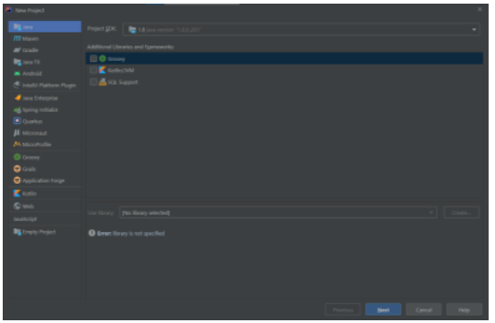
Ở cửa sổ tiếp theo chúng ta tích chọn create Project from template và chọn Next
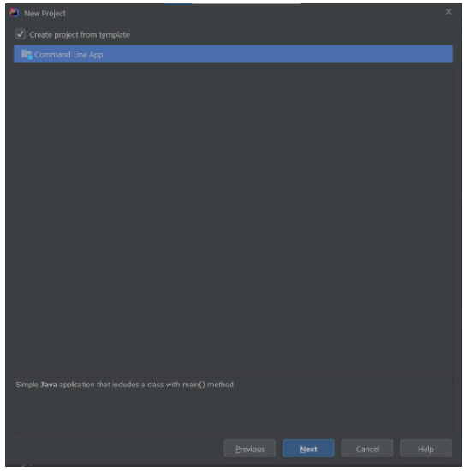
Sau đó chúng ta đặt tên cho dự án và nhấn finish
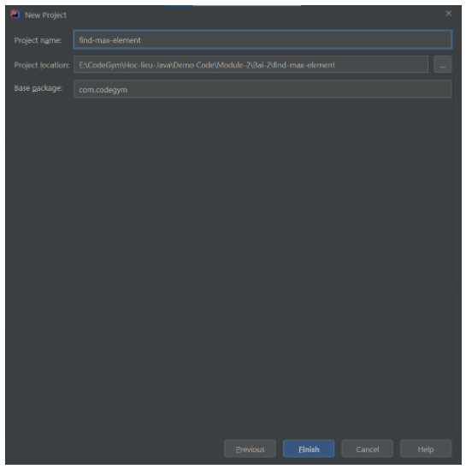
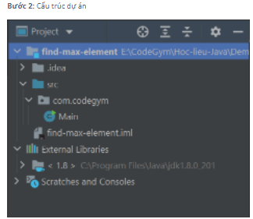
Bước 3: Khai báo các biến, nhập và kiểm tra kích thước mảng
int size;
int[] array;
Scanner scanner = new Scanner(System.in);
do {
System.out.print("Enter a size:");
size = scanner.nextInt();
if (size > 20)
System.out.println("Size should not exceed 20");
} while (size > 20);
Bước 4: Nhập giá trị cho các phần tử của mảng
array = new int[size];
int i = 0;
while (i < array.length) {
System.out.print("Enter element" + (i + 1) + " : ");
array[i] = scanner.nextInt();
i++;
}
Bước 5: In ra danh sách tài sản đã nhập
System.out.print("Property list: ");
for (int j = 0; j < array.length; j++) {
System.out.print(array[j] + "\t");
}
Bước 6: Duyệt các phần tử trong mảng để tìm GTLN và vị trí
int max = array[0];
int index = 1;
for (int j = 0; j < array.length; j++) {
if (array[j] > max) {
max = array[j];
index = j + 1;
}
}
System.out.println("The largest property value in the list is " + max + " ,at position " + index);
Bước 7: Thực thi chương trình và quan sát kết quả.
Checkout sang nhánh develop để xem mã nguồn tham khảo: https://github.com/codegym-vn/apj-find-max-element

